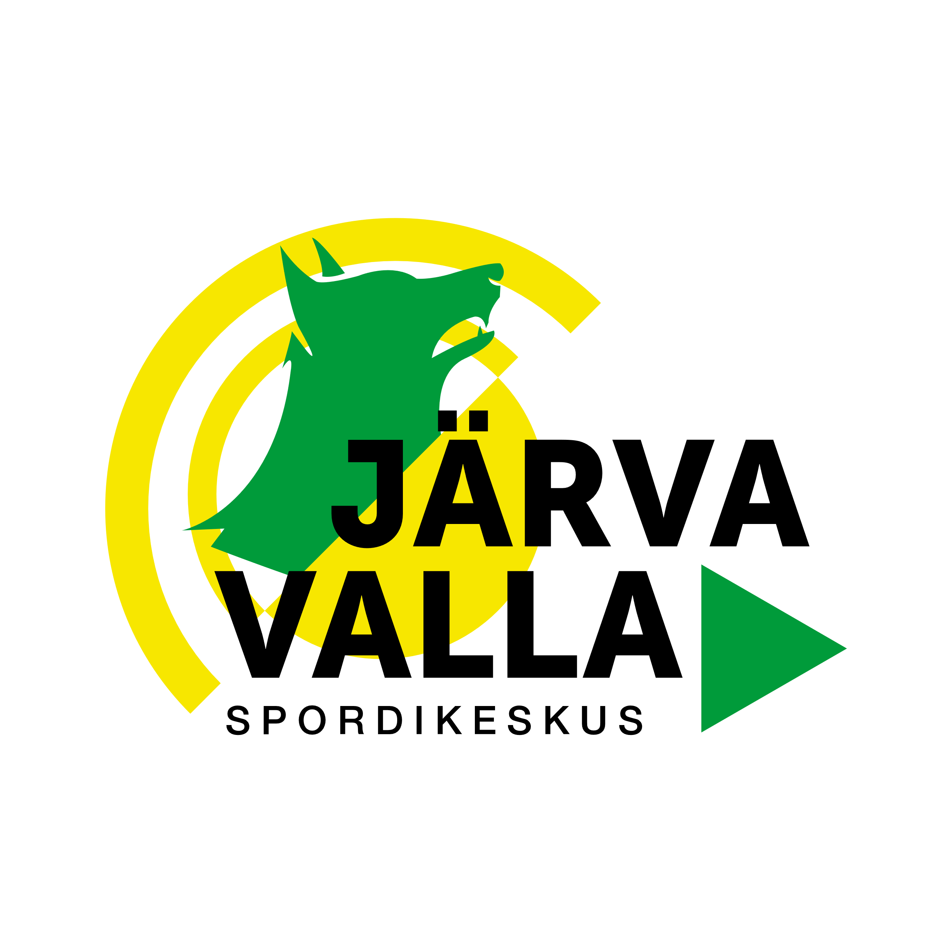

**2023. aasta Järva valla parimate sportlaste ja võistkondade valimise**

**J U H E N D**

**Järva Valla Spordikeskus kuulutab välja 2023. aasta Järva valla parimate sportlaste ja võistkondade valimise konkursi.**

Järva valla parimate sportlaste konkursi eesmärgiks on väärtustada ning avaldada tunnustust 2023. aasta võistlustel kõrgeid kohti saavutanud ja häid sportlikke tulemusi näidanud Järva valla sportlastele, spordiharrastajatele ja võistkondadele.

1. Järva vallas valitakse aasta parimaid sportlasi ja võistkondi 2023.a võistlustulemuste põhjal seitsmes kategoorias järgnevalt:

naine, mees, neiu (2005 ja hiljem s.), noormees (2005 ja hiljem s.), seenior naine (35+),

seenior mees (40+) ja võistkond.

1. Järva valla aasta parimate sportlaste ja võistkondade väljaselgitamisel arvestatakse kõikide Järva vallas elavate, töötavate, õppivate ja Järva valla spordiklubisid esindavate sportlaste ja võistkondade saavutatud kohti ja tulemusi kõikidel spordialadel: OM, MM, Euroopa MV, Eesti MV, Järvamaa MV, muud rahvusvahelised ja ülevabariigilised võistlused.
2. Järva valla parimate sportlaste valimise konkursile võivad kandidaate esitada spordiklubid, kollektiivid, üksikisikud jne.
3. Iga kandideerija kohta esitatakse kuni **kolm parimat tulemust ühel või mitmel spordialal** alates kõrgemast tulemusest. Tulemuse juurde lisada võimalusel antud võistlusel osalejate arv.
4. Järva Valla Spordikeskuse poolt moodustatud komisjoni koosolekul valitakse igas konkursi kategoorias välja **kuni** **kolm nominenti** **ja nende seast laureaat.**
5. Järva valla parimate sportlaste konkursi laureaate ja nominente autasustatakse tänukirjaga ja meenega.
6. **Palun esitage kandidaate 2023 aasta Järva valla parimate sportlaste ja võistkondade valimiseks hiljemalt 31. jaanuariks 2024.a e-posti aadressile:** [**jarva.spordikeskus@jarva.ee**](mailto:jarva.spordikeskus@jarva.ee)**.** Kandidaatide esitamiseks tuleb täita ankeet.

Järva valla parimate sportlaste ja võistkondade tunnustamine toimub **22. veebruaril 2024.a Imavere rahvamajas Eesti Vabariigi aastapäeva kontsertaktusel.**

JÄRVA VALLA SPORDIKESKUS